**Ettepanekud mõttenoppe kaardirakendusest**

Üldplaneeringu koostamise raames toimus 26.10–25.11.2019 ideekorje, mille käigus laekus kokku 101 ettepanekut (vt Joonis 1). Edasises analüüsis käsitleti 78 ettepanekut, millel olid olemas nii ruumikuju kui ka tehtud ettepanekut selgitav tekst. Ülejäänud 23 olid kas ebatäpselt või ekslikult sisestatud kirjed (asusid vallast oluliselt kaugemal) või oli ettepanekule jäetud selgitus lisamata.

Jooniselt nähtub, et suurem osa ettepanekutest koondus Haapsalu linna ja selle lähiümbrusesse.

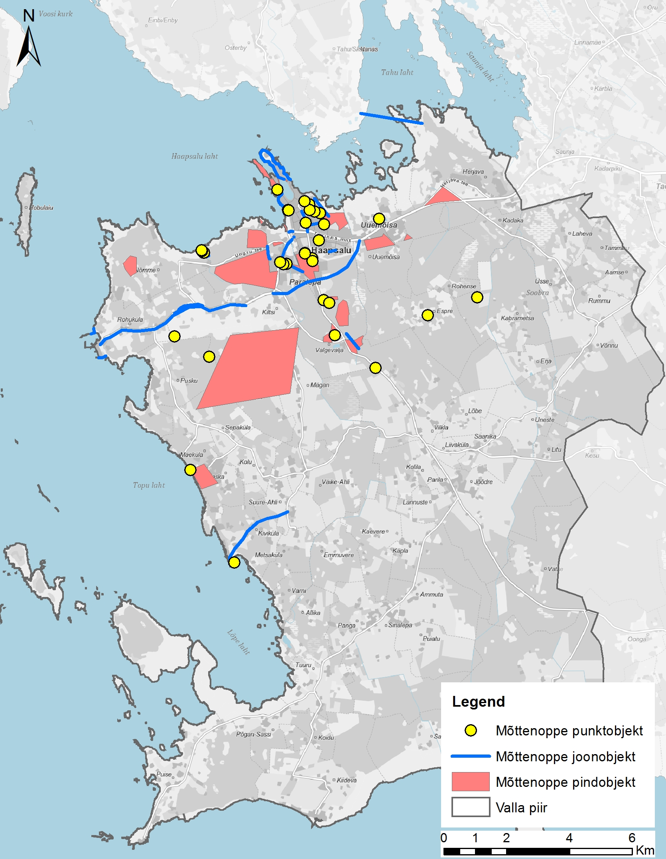

**Joonis 1.** Mõttenoppe käigus esitatud ettepanekud.

91% ideekorjes tehtud ettepanekutest ehk 71 oli tehtud püsielanike poolt, 4 ettepanekut oli tehtud hooajaliste või ajutiste elanike poolt, 2 ettepanekut valla ettevõtjate poolt ning 1 ettepanek valla külastaja poolt.

Ettepanekutest ca 85% ehk 66 oli tehtud tööealiste (20-64) poolt, 6 ettepanekut oli tehtud nii noorte (0-19) kui ka eakate (65+) poolt.

Kõige rohkem ettepanekuid tehti seoses maa kasutamise otstarvetega. Seda nii seoses uute mereäärsete arendusalade tekitamisega (nt elamuehituseks sobilik maa-ala Tanska küla ja mere vahelisel alal, Haapsalu linnas Haava tn ümbruses), arendusaladega Lihula mnt ääres (nt Valgevälja tee alguses, Metsakalmistust lõunas) kui ka mänguväljakute ja ujumiskohtade loomisega (nt Rohuküla sadama ümbruses, Suurel Holmil, Valgevälja karjääris).

Kergliiklusteede, jalgteede jms seoses tehti ettepanekuid – 12 korral (sh kergliiklusteed Haapsalust väljuvatel suundadel mööda Lihula maanteed ja Rohuküla suunal ning mereäärsed ühendusteed/promenaadid – Õhtukalda ühendamine mööda rannaäärt Lahe tänavaga, Aafrika ranna ja Haava tn ühendamine, promenaadid Holmidel). Lisaks teede rajamisele toodi mitmel korral välja ka alleede ja kõrghaljastuse rajamise olulisus.

Tehnilise taristu osas tehti ettepanekuid seoses Noarootsi püsiühendusega, Haapsalu linna ringtee rajamiseks (suunal Rannamõisa Selver – Lihula mnt – Kiltsi bussipeatus), väikesadamate ehitamiseks/äramarkeerimiseks (Luige väikesadam, paadisadam Haapsalu linnas raudteetammi kõrval olevas lahesopis).

Analüüsitud 78-st ettepanekust olid 47 üldplaneeringu täpsusastmesse jäävad teemad. Ülejäänud olid kas liiga detailsed, liiga üldised või teemad, mida ei saa lahendada üldplaneeringuga. Näiteks seitsmel korral toodi välja puudulik või parandamist vajav tänavavalgustus (nt Paralepa majaka juures). Veel toodu välja elektrivõrgust sõltumatu mobiilimasti olemasolu, Läänemaa Haigla sõltumatu elektrisüsteem jms.

Teekatte remonti käsitleti viiel korral. Lisaks mainiti liiklusohutusega seonduvalt Lihula mnt raudteeviadukti remondivajadust, teekünniste ja kiirusepiirangute paigaldamist Nõmme külas ja Paralepa majaka juures.

Veel pakuti välja mõte koha leidmiseks Haapsalu jõulupuule ja selle istutamiseks, lahesopi süvendamiseks Õhtukalda juures.

**Ettepanekud mõttenoppe küsitlusankeetidelt**

Mõttenoppe käigus esitatud kirjalikelt küsitlusankeetidelt laekus 18 ettepanekut või tähelepanekut olulise asja kohta. Ära märgiti Haapsalu linna keskusala puudumine (kaubamaja ümbrus on autodest pungil) ning heade näidetena toodi välja Rakvere, Võru ja Jõhvi linnadesse rajatud keskväljakud. Strateegilisematest tähelepanekutest toodi veel välja, et Haapsalu linnaruumi ei peaks läbima transiitliiklus, Valgevälja karjäär ümbrus tuleks kohandada puhke- ja looduslikuks maa-alaks ning jätkata tuleks Kiltsi tööstuspargi edasise arendamisega.

Lisaks olid mitmed ettepanekud tehtud seoses Asuküla raamatukogu-seltsimaja kui tähtsa kohaliku elu keskuse säilimisvajadusega, bussiliini nr 10 peatuste paiknemise korrastamisega (ohutuse ja optimeerimise eesmärgil) ja bussipeatuste valgustuse rajamise vajadusega.

**Üldplaneeringule tehtud ettepanekud**

Täiendavalt eespool toodud ettepanekutele esitati eraisikute ja MTÜ Roheline Läänemaa poolt üldplaneeringule veel 25 kirjalikku ettepanekut.

Üldisematest ettepanekutest toodi nt välja vajadus säilitada Haapsalu linnale omast puitarhitektuuri. Konkreetsematest ettepanekutest toodi välja nt Aafrika ranna ja Uuemõisa vaheline kergliiklustee, Õhtukalda kaldaääre kindlustamine ja ühenduse loomine mööda rannaäärt, Tanska küla ja merevahelise ala maakasutuse muutmine sobilikuks elamuehituseks ning Haapsalu linnas oleva tootmismaa kinnistu muutmine elamumaaks sarnaselt piirkonnas olevate teiste kruntidega. Kaks ettepanekut oli tehtud seoses soojatootmisega (keskkütte ala laiendamine Vanalinna piirkonnas ja uue keskkonnasõbraliku katlamaja ehituseks sobiliku asukoha väljaselgitamine). Esitati kaardid koos suurema looduskaitseliste väärtustega piirkondadega, mille osas tehakse ettepanekud kohaliku kaitse alla võtmiseks.

Tehtud ettepanekutest ei kuulu üldplaneeringu täpsusastmesse nt parema infoviidasüsteemi tekitamine, WC ehitamine Vee tn ja Vaba tn nurgale, puidust istepinkide asendamine raudpinkidega, skulptuuride ja lillevaaside lisamine linnaruumi jms.